FITXA DEL PROJECTE

Nom de l’Alumne | Luz Jaramillo
Nom del Projecte | Distribuïdora de Llibres
Breu Descripció | Desenvolupar un sistema de gestió d’una distribuïdora de llibres, orientat a controlar de manera eficient les comandes i els seus estats.
Nom Base de dades | DistLlibres
Components .py | inici.py
Llibreries rquerides | Streamlit

1.EXPLICACIÓ GENERAL
El projecte consisteix en el desenvolupament d’una App Streamlit per a una Distribuïdora de Llibres que controli de manera eficient els fluxos de comandes, els seus estats, controlar el stock, optimitzar el procés logístic i oferir una visió clara de l’activitat comercial de la distribuidora.
La aplicació permet consultar dades, visualitzar gràfics que faciliten l’anàlisis, la traçabilitat de les operacions i oferir un control de les comandes.

2.DISSENY D’ENTRADES I SORTIDES Diagram

DistLlibres

Distrïbuidora de Llibres
Informes
Usuari

3.MODEL DE DADES
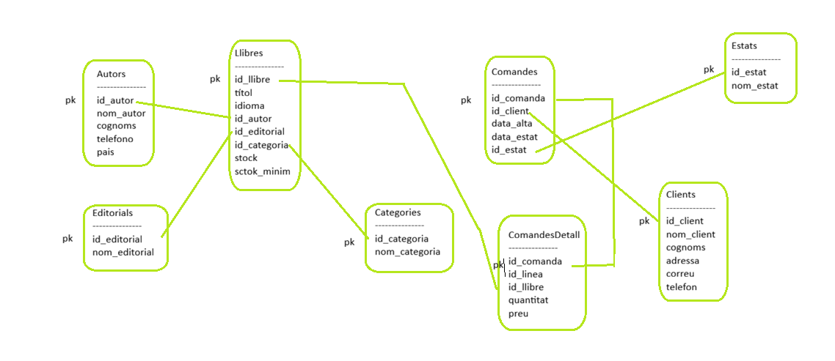

4. DISSENY DE PANTALLES

